AU MUSEE DE COLOMBES
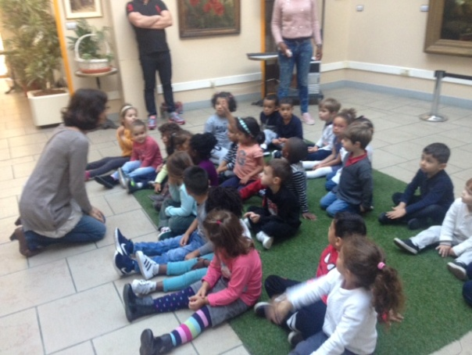 | 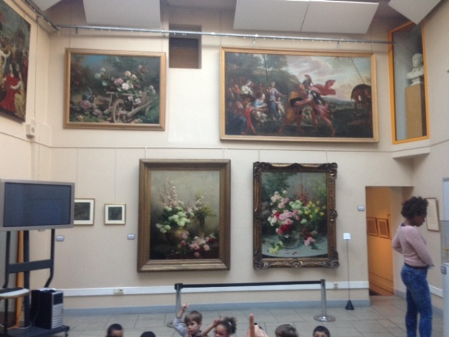

« Ce matin , on est allés au musée de Colombes.
On a vu un peintre qui s’appelle Gustave Bienvêtu.
Il est vieux, il a une barbe en forme d’oreilles de lapin.
Il peint avec des pinceaux et de la peinture posée sur une palette en bois.
Il peint des fleurs.
Gustave Bienvêtu habitait à Colombes et maintenant, il est mort.
On a dessiné des fleurs comme Gustave. »

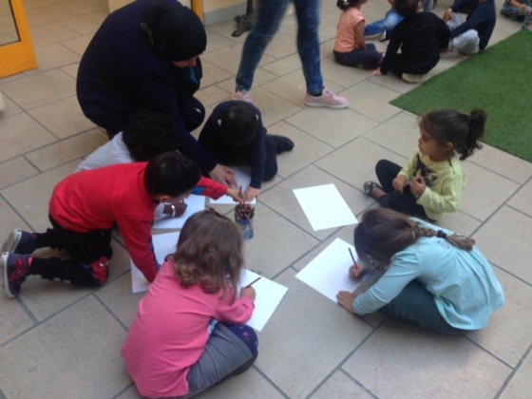 | 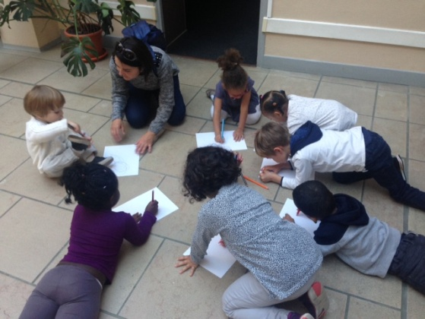
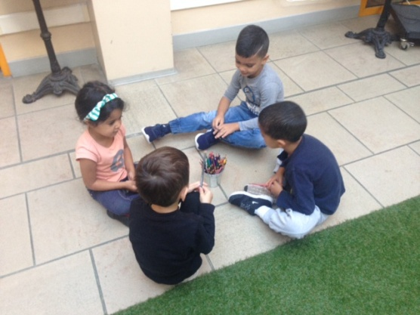 | 